Gestione Raspberry MQTT 8266

Sommario
Installazione iniziale 2
Primo Accesso 3
Configurazione rete 4
Come impostazione di un indirizzo IP statico wifi 4
Modifica dell’interfaccia di rete 5
Configura Raspberry come HotSpot Wifi 7
Configurare il server DHCP 8
DHCP 8
Server DHCP 10
Indirizzo statico Wifi 11
Configura l’Access Point 12
Configuriamo il NAT (Network Address Translation) 15
Primo Test 16
Installazione NO-IP 19
Installazione Mosquitto 20
Installazione del Broker 20
Test mosquitto 21
Accesso protetto al broker mqtt 21
Installazione e configurazione Node Red 22
Sicurezza Node-Red 23
Gestione Scheda 8266 + Rele 26
Arduino IDE 26
Software 4 relé (messaggi) 26
Collegamenti Rele8266 27
Connessione via SFTP 27
Installa e connetti via VNC 28
Installazione Java 29

Installazione iniziale

Scarica ed installa Win32 Disk Imager - https://sourceforge.net/projects/win32diskimager/
Scarica e RASPBIAN JESSIE LITE - https://www.raspberrypi.org/downloads/raspbian/
Da PC windows, avvia win32 Disk Image e scrivi l’immagine ISO sulla SD Memory card [immagine iso contenuto nel file RASPBIAN JESSIE LITE].

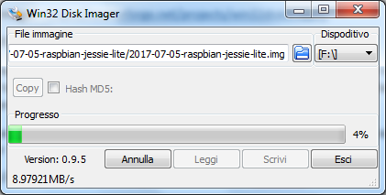

A fine installazione creare sulla scheda SD [su cui abbiamo scritto l’iso] un file di testo vuoto [senza estensione] dal nome SSH [di defaul SSH è disabilitato sulle versioni Raspbian dopo novembre 2016].
Collegare quindi il cavetto ethernet ed effettuare il ping [da windows] verso raspberrypi per recuperare l’indirizzo ip assegnato dal router:

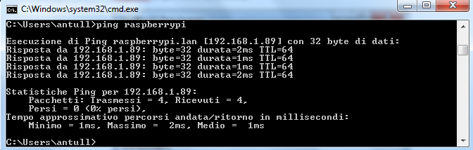

Primo Accesso
Avviare putty [reperibile qui http://www.putty.org/] a collegarsi all’indirizzo del raspberry recuperato attraverso il ping precedente.
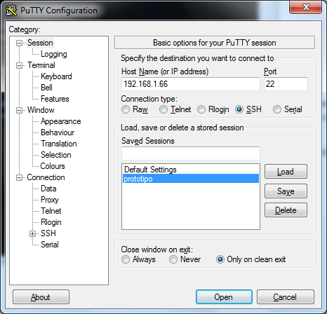

Alla richiesta di accesso utilizzare le seguenti credenziali (sono quelle di default):
Login: pi
Password: raspberry
Tra i primi settaggi da fare conviene cambiare subito la password di default che come detto è “raspberry” per rendere il sistema più sicuro. Il comando da dare è:
sudo passwd pi
quindi digitare la nuova password. Configurare anche la password di root con il commando sudo passwd
Poi è utile aggiornare subito il sistema con i comandi [impiegano un po di tempo, circa 5 minuti]:
sudo apt-get update
sudo apt-get upgrade

Configurazione rete

Come impostazione di un indirizzo IP statico wifi

Troviamo per prima cosa le impostazioni della tua rete locale. Eseguiamo una delle seguenti operazioni (a seconda che utilizzi Ethernet o WiFi):
ip -4 addr show dev eth0 | grep inet
ip -4 addr show dev wlan0 | grep inet

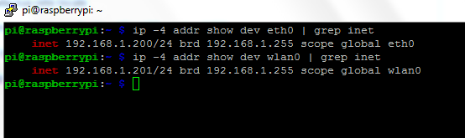
Il primo è l’indirizzo del PI nella rete

Per recuperare l'indirizzo del router (o gateway), digita il comando:
ip route | grep default | awk '{print $3}'
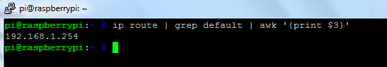

Infine l’indirizzo del tuo server DNS, lo puoi ottenere con il comando:
cat /etc/resolv.conf
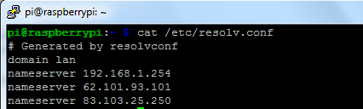

Modifica dell’interfaccia di rete
(NB. Salta questo passaggio se vuoi configurare il raspberry come hotspot)
Per prima cosa dobbiamo configurare i parametri di rete. Eseguire quindi il comando
sudo nano /etc/network/interfaces
ed inserire le seguenti righe (modificare le parti interessate)
# interfaces(5) file used by ifup(8) and ifdown(8)
# Please note that this file is written to be used with dhcpcd
# For static IP, consult /etc/dhcpcd.conf and 'man dhcpcd.conf'
# Include files from /etc/network/interfaces.d:
#source-directory /etc/network/interfaces.d
#auto lo
#iface lo inet loopback
#auto eth0
#iface eth0 inet static
# address 192.168.1.200
# netmask 255.255.255.0
# gateway 192.168.1.254
# dns-nameservers 192.168.1.254 8.8.8.8

allow-hotplug wlan0
iface wlan0 inet static
address 192.168.1.201
netmask 255.255.255.0
gateway 192.168.1.254
dns-nameservers 192.168.1.254 8.8.8.8
wpa-conf /etc/wpa_supplicant/wpa_supplicant.conf
#allow-hotplug wlan1
#iface wlan1 inet manual
# wpa-conf /etc/wpa_supplicant/wpa_supplicant.conf

Nello schema precedente, abbiamo volutamente commentato le righe inerenti la scheda di rete e abbiamo configurato con indirizzo statico la scheda wifi con indirizzo 192.168.1.201. Ricordare di configurare anche il DNS; nel caso specifico, oltre aver configurato il 192.168.1.254 abbiamo configurato anche il dns di google 8.8.8.8

- Address: È l'indirizzo dal comando precedente (o un altro indirizzo non utilizzato sulla stessa rete)
- Netmask: 255.255.255.0 corrisponde alla dimensione della rete /24
- Gateway: È l'indirizzo del router (o gateway)
La righa wpa-conf /etc/wpa_supplicant/wpa_supplicant.conf sta ad indicare il file in cui verrà configurato l’accesso alla rete wifi.
Fatto ciò passiamo a configurare il file /etc/wpa_supplicant/wpa_supplicant.conf, ovvero (comando):
sudo nano /etc/wpa_supplicant/wpa_supplicant.conf
in cui inseriamo le seguenti righe:

network={
ssid="SSID_ROUTER_WIFI"
psk="PASSWORD_ROUTER_WIFI"
}
(inserire le credenziali di accesso per la propria rete wifi)
Disattiviamo quindi il daemon client DHCP e passiamo alla rete standard Debian:
sudo systemctl disable dhcpcd
sudo systemctl enable networking

fatto ciò riavviamo il raspberry con il comando:
sudo reboot

Dopo il riavvio verificare le connessioni di rete: ifconfig
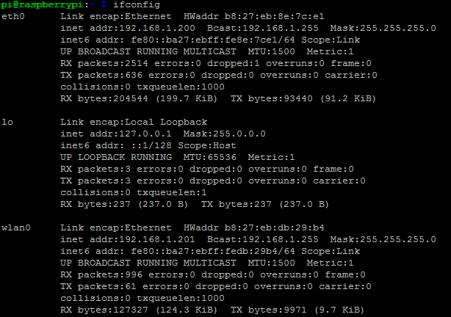
E per verificare la connessione al router via wifi eseguire il comando iwconfig
Verifica della connessione. Eseguire [ad esempio]
traceroute www.raspberrypi.org
oppure in caso di errore, eseguire
traceroute 93.93.128.176
Se il primo traceroute fallisce ma il secondo no, allora bisogna aggiungere alla configurazione sudo nano /etc/network/interfaces anche dns-nameservers 192.168.1.254 8.8.8.8 [con l’indirizzo IP del router e il DNS pubblico di google]. Fai il reboot e verifica nuovamente i comandi di traceroute [nella configurazione precedente già è stato aggiunto il dns-nameserver]

Configura Raspberry come HotSpot Wifi
Eseguire, se non fatto già in precedenza, il comando
sudo apt-get update
installiamo quindi hostapd
sudo apt-get install hostapd isc-dhcp-server
e quindi installare iptables-persistent com il comando
sudo apt-get install iptables-persistent
Durante l’installazione verrà chiesto di confermare con YES il salvataggio di alcune regole di IPv4/6.
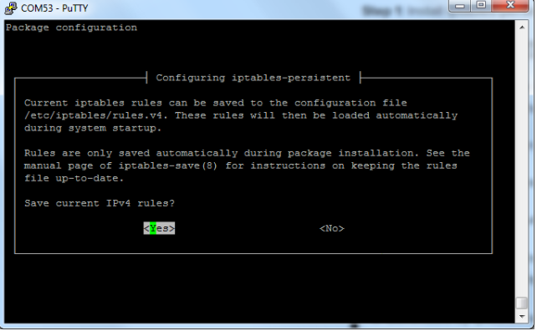

Configurare il server DHCP

DHCP
Esegui il comando
sudo nano /etc/dhcp/dhcpd.conf

e andiamo a commentare (con il carattere #) le seguenti due righe:
option domain-name "example.org";
option domain-name-servers ns1.example.org, ns2.example.org;

dovranno diventare:
#option domain-name "example.org";
#option domain-name-servers ns1.example.org, ns2.example.org;

Cercare il blocco:
# If this DHCP server is the official DHCP server for the local
# network, the authoritative directive should be uncommented.
#authoritative;

e decommentare authoritative, ovvero:
# If this DHCP server is the official DHCP server for the local
# network, the authoritative directive should be uncommented.
authoritative;

quindi si avrà la seguente configurazione:
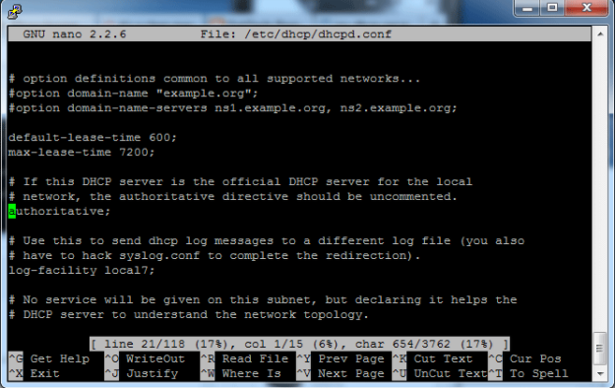

Spostarsi alla fine del file e aggiungere le seguenti righe:
subnet 192.168.42.0 netmask 255.255.255.0 {
range 192.168.42.10 192.168.42.50;
option broadcast-address 192.168.42.255;
option routers 192.168.42.1;
default-lease-time 600;
max-lease-time 7200;
option domain-name "local";
option domain-name-servers 8.8.8.8, 8.8.4.4;
}
Ovvero:
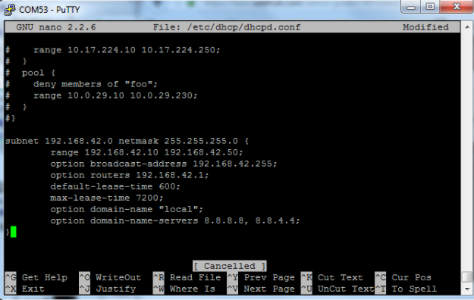
Salvare il file Ctrl-X e poi Y e invio.

Server DHCP
Esegui il comando:
sudo nano /etc/default/isc-dhcp-server
e aggiorna la riga INTERFACES="" con INTERFACES="wlan0"
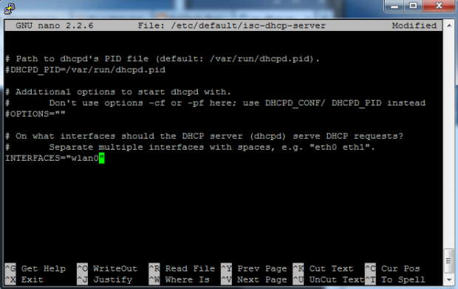

Indirizzo statico Wifi
Esegui primo il comando
sudo ifdown wlan0
quindi possiamo passare a configurare la rete con ip statico
sudo nano /etc/network/interfaces
dal file commenta (con il #) le righe riguardanti auto wlan0 e aggiungi le seguenti righe:
iface wlan0 inet static
address 192.168.42.1
netmask 255.255.255.0
Aggiungere la riga:
wpa-conf /etc/wpa_supplicant/wpa_supplicant.conf
subito sotto la netmask per configurare la stessa wifi per connettersi al router
Vedi il capitolo precedente per valutare come configurare il file wpa_supplicant.conf su come configurare le credenziali di accesso al route
ovvero:
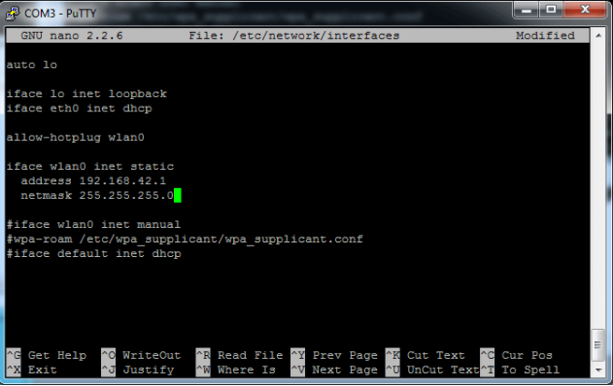
Salva e chiudo il file.
Assegniamo l’ip statico alla wifi:
sudo ifconfig wlan0 192.168.42.1

Configura l’Access Point
Esegui il comando:
sudo nano /etc/hostapd/hostapd.conf
e inseriamo le seguenti righe
interface=wlan0
#driver=nl80211
ssid=raspberrywifi
country_code=IT
hw_mode=g
channel=6
macaddr_acl=0
auth_algs=1
ignore_broadcast_ssid=0
wpa=2
wpa_passphrase=123456789
wpa_key_mgmt=WPA-PSK
wpa_pairwise=CCMP
wpa_group_rekey=86400
ieee80211n=1
wme_enabled=1

(non inserire spazi tra righe, ne tabulazioni o altro tipo di spaziatura)
abbiamo commentato la riga #driver perché stiamo usando il raspberry3 [per altri adattatori wifi si potrebbe rendere necessario utilizzare driver=rtl871xdrv oppure driver=nl80211].
Per rendere invisibile la rete wifi bisognerà configurare nel precedente file la riga
ignore_broadcast_ssid=1
in questo modo SSID è vuoto (lunghezza zero)
oppure
ignore_broadcast_ssid=2
in questo caso la lunghezza SSID rimane inalterata, ma pulito (CLEAR SSID)

A questo punto configuriamo l’utilizzo del file appena creato in
sudo nano /etc/default/hostapd
troviamo la riga #DAEMON_CONF="" e modifichiamo con
DAEMON_CONF="/etc/hostapd/hostapd.conf"
(togliere il cancelletto #)
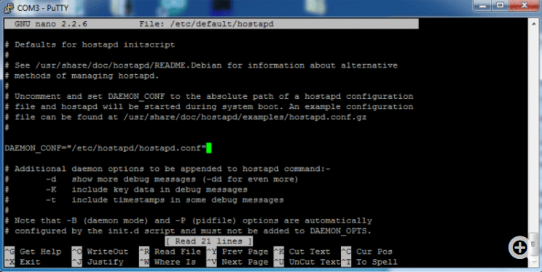

Editiamo anche il file
sudo nano /etc/init.d/hostapd
ed effettuiamo la seguente modifica, da:
DAEMON_CONF=
sarà sostituito con:
DAEMON_CONF=/etc/hostapd/hostapd.conf
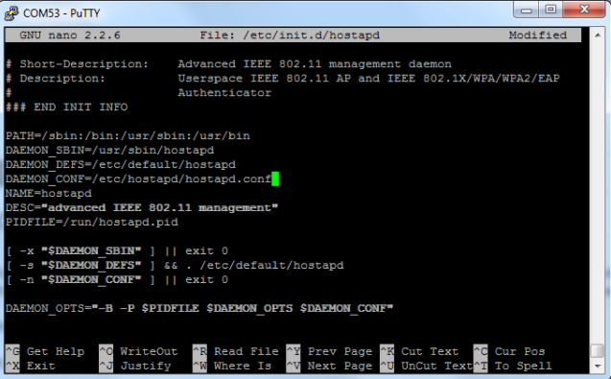

Configuriamo il NAT (Network Address Translation)
In questo setup permettiamo a multipli client wifi di passare attraverso l’ethernet.
Comando:
sudo nano /etc/sysctl.conf
andiamo alla fine del file e aggiungiamo:
net.ipv4.ip_forward=1
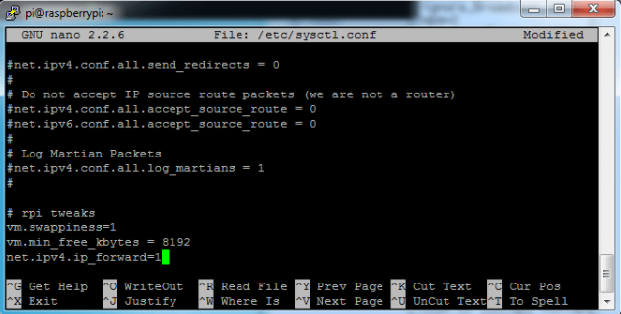

E poi eseguiamo
sudo sh -c "echo 1 > /proc/sys/net/ipv4/ip_forward"
per attivare immediatamente.

Ora creiamo la transazione tra la porta eth0 e wlan0:
Se ci vuole usare la connessione ethernet per uscire sulla rete internet
sudo iptables -t nat -A POSTROUTING -o eth0 -j MASQUERADE
sudo iptables -A FORWARD -i eth0 -o wlan0 -m state --state RELATED,ESTABLISHED -j ACCEPT
sudo iptables -A FORWARD -i wlan0 -o eth0 -j ACCEPT

Se si vuole usare la wifi per uscire sulla rete internet
Sudo iptables -t nat -A POSTROUTING -j MASQUERADE

Eseguiamo
sudo iptables -t nat -S
sudo iptables -S
e verifichiamo se abbiamo questa situazione:
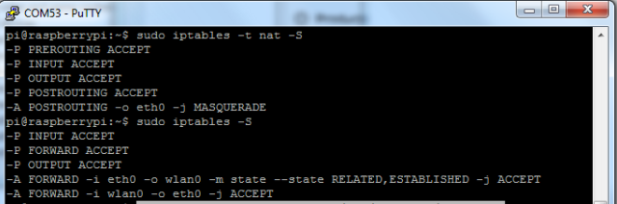

Salviamo iptables (per essere operativo post reboot)
sudo sh -c "iptables-save > /etc/iptables/rules.v4"

Primo Test
Eseguiamo il comando per avviare manualmente hostapd:
sudo /usr/sbin/hostapd /etc/hostapd/hostapd.conf
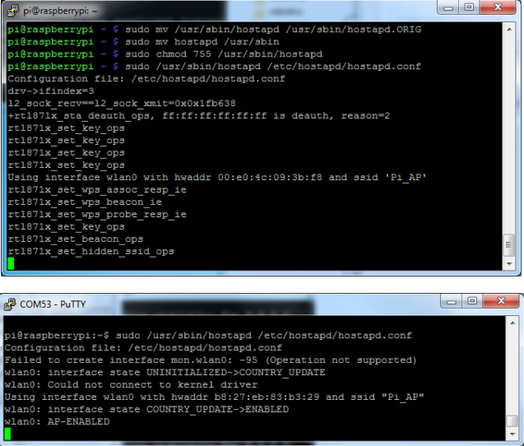
Connettiamoci alla rete wifi attraverso telefono e/o PC.
Eseguiamo il comando
sudo mv /usr/share/dbus-1/system-services/fi.epitest.hostap.WPASupplicant.service ~/

Avviamo e verifichiamo se il deamon hostapd funziona correttamente
sudo service hostapd start
sudo service isc-dhcp-server start
quindi la verifica dello stato
sudo service hostapd status
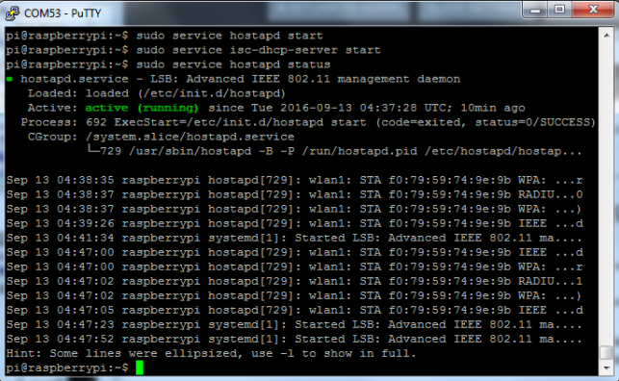
Oppure il comando:
sudo service isc-dhcp-server status
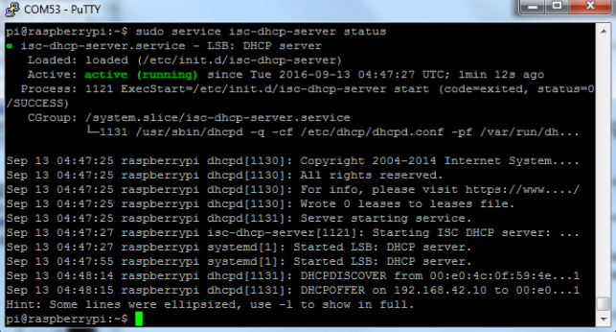

Configuriamo infine i processi per essere avviati automaticamente ad ogni riavvio [reboot]:
sudo update-rc.d hostapd enable
sudo update-rc.d isc-dhcp-server enable

Installazione Mosquitto

Installazione del Broker

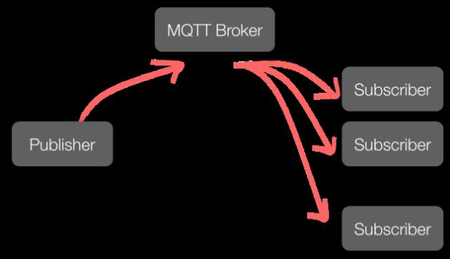

Comandi da eseguire passo passo:
wget http://repo.mosquitto.org/debian/mosquitto-repo.gpg.key
sudo apt-key add mosquitto-repo.gpg.key
cd /etc/apt/sources.list.d/
[per la versione wheezy - sudo wget http://repo.mosquitto.org/debian/mosquitto-wheezy.list]
sudo wget http://repo.mosquitto.org/debian/mosquitto-jessie.list
passare al root [digita il comando su ed inserire la password di root], poi eseguire il comando:
sudo apt-get update
ed infine:
apt-get install mosquitto
Installiamo anche il cliente:
apt-get install mosquitto-clients

Test mosquitto

Aprire due putty collegati al raspberry. Sul primo esegui il comando:
mosquitto_sub -t "TEST_MQTT"
ovvero si sottoscrivere nel ricevere messaggi con il topic TEST_MQTT
sulla seconda finestra di putty esegui:
mosquitto_pub -t "TEST_MQTT" -m "primo messaggio test mqtt"
per valutare se sulla prima finestra arriva il messaggio MQTT.

Accesso protetto al broker mqtt

Creare un file txt vuoto con il nome pl.txt [in home pi]. Eseguiamo prima
su pi
E poi
cd
per spostarci sulla home dell’utenza pi.
Poi eseguiamo il comando:
sudo nano pl.txt
(inserendo uno spazio vuoto)
(ovvero)
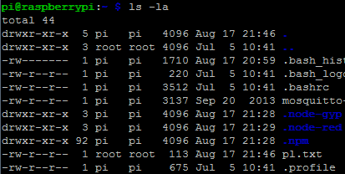
Poi eseguire il comando
sudo mosquitto_passwd -b NOME_FILE USER PASSWORD
[sostituire i campi in maiuscolo]
[ad esempio] sudo mosquitto_passwd -b pl.txt pi primo
Nel file verrà automaticamente inserito username e password da usare per la configurazione mosquitto. In basso un dettaglio:
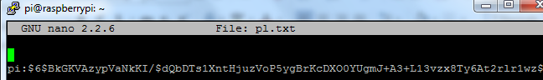
Ora dobbiamo configurare mosquitto per utilizzare le credenziali appena create. Spostiamoci nella cartella cd /etc/mosquitto/ ed editiamo il file:
sudo nano mosquitto.conf
ed aggiungiamo le seguenti righe (alla fine del file):
allow_anonymous false
password_file /home/pi/pl.txt
Dobbiamo configurare in lettura/scrittura/esecuzione i seguenti file:
mosquitto.log che si trova in /var/log/mosquitto
mosquitto.conf che si trova in /etc/mosquito [se il file non esiste, riavviare mosquitto – vedi in basso]
Eseguire il comando:
sudo chmod 777 /var/log/mosquitto/mosquitto.log
sudo chmod 777 /etc/mosquitto/mosquitto.conf

poi abilitare mosquitto per avviarsi automaticamente con:
sudo systemctl enable mosquitto
eseguire quindi un riavvio con:
sudo service mosquitto restart
A questo punto effettuare un nuovo test usando le credenziali [per i test abbiamo usato l’username pi e password primo], ovvero su una finestra putty
mosquitto_sub -t "test" -u pi -P primo
ovvero mettersi in ascolto per il topic “test” specificando login/password del file precedentemente creato. Il client può quindi inviare il messaggio:
mosquitto_pub -t "test" -m "primo messaggio test mqtt" -u pi -P primo

Per verificare lo stato
sudo /etc/init.d/mosquitto status

Installazione e configurazione Node Red

Per prima cosa aggiorniamo node red all’ultima versione ed installiamo I component mancanti; esegui il commando:
bash <(curl -sL https://raw.githubusercontent.com/node-red/raspbian-deb-package/master/resources/update-nodejs-and-nodered)
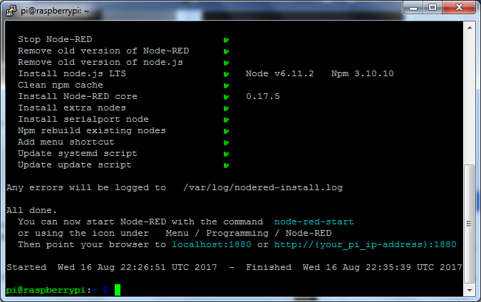

Avviare node-red per permettere al software di creare alcuni file di configurazione:
node-red-start
e stoppiamolo subito dopo con il comando:
node-red-stop
Inoltre non dimenticare di configurarlo come avvio automatico
sudo systemctl enable nodered.service

Sicurezza Node-Red

Installiamo prima un applicativo che ci permetterà di cifrare la password.
sudo npm install -g --unsafe-perm bcryptjs node-red-admin
genera quindi una password eseguendo il seguendo commando:
cd ~/.node-red/node_modules
node-red-admin hash-pw
verrà richiesto di inserire una password [quella che useremo per accedere a node red]. La versione hash della password dovrà essere salvata per essere usata successivamente. Per salvare la password, attraverso la shell di putty, basterà evidenziare tutta la password e copiarla in un file di testo [sotto windows].
Sempre in
cd ~/.node-red
sudo nano settings.js
bisogna cercare la sezione adminAuth [deccommentare dai caratteri //] ed editare username [a scelta] e password precedentemente generate:.
adminAuth: { type: "credentials", users: [{ username: “pi", password: "<password_hash>", permissions: "*" }] },
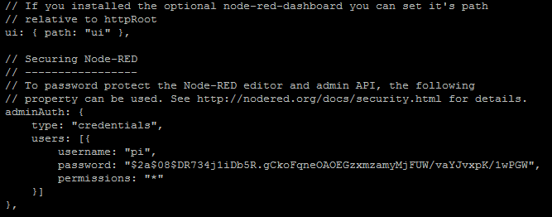
Decommentare anche la riga //ui: {path:”ui”}
Abilitare anche la riga con httpNodeAuth - utilizzare le stesse credenziali configurare per adminAuth [login e password]. La riga interessata è
httpNodeAuth: {user:"user",pass:"$2a$08$zZWtXTja0fB1pzD4sHCMyOCMYz2Z6dNbM6tl8sJogENOMcxWV9DN."},

(servirà per la parte frontend)
Start nuovamente node-red, ovvero:
node-red-start
Appena il riavvio è completato, possiamo accedere all’indirizzo del raspberry alla porta 1880
Nel caso di esempio http://192.168.1.201:1880/
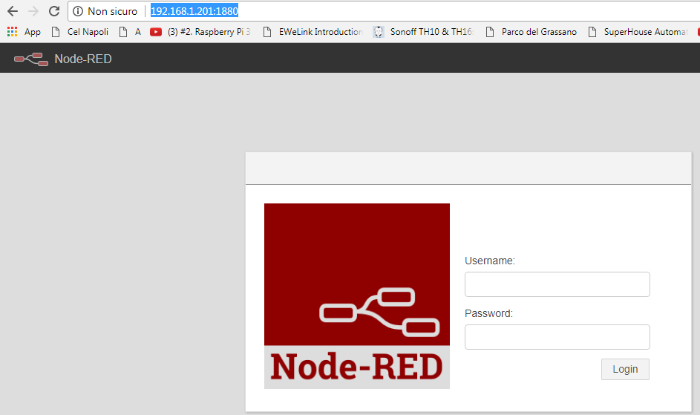
Inserire le credenziali [nel caso di esempio pi/primo], e si accedere al pannello backend
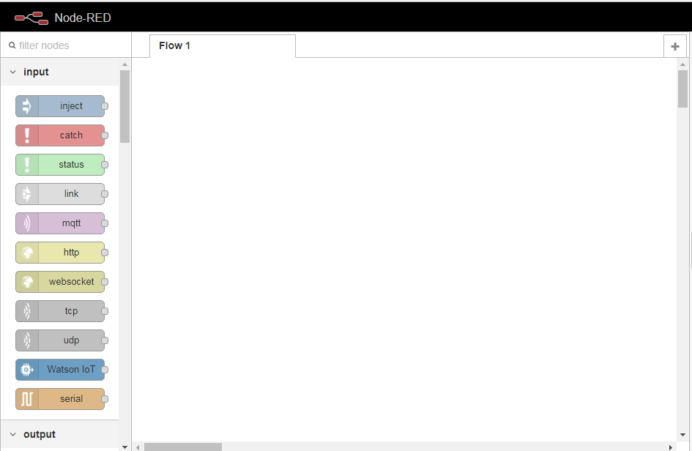
Fai click sulle tre linguette orizzontali in alto a destra e poi seleziona manage palette. Nel nuovo pannello che si apre selezionare Install e cercare [e quindi installare] node-red-dashboard. A fine installazione verranno creati una serie di nuovi elementi utili per la parte frontend di nodered [bottoni – grafici…ecc..ecc..] Puoi vedere questi nuovi elementi sulla barra laterale sinistra.
Il pannello frontend si accede aggiungendo all’indirizzo del raspberry, dopo aver specificato il numero di porta, il suffisso /ui, ovvero
http://192.168.1.201:1880/ui

Gestione Scheda 8266 + Rele

Arduino IDE
Scaricare ed installare Arduino IDE
https://www.arduino.cc/en/Main/Software
In file impostazioni configurare il URL aggiunto il path http://arduino.esp8266.com/stable/package_esp8266com_index.json per permettere ad arduino ricercare ed installare firmware per 8266.
Sull’IDE, in strumentiSchede selezionare nodemcu 0.9
Aprire il file 4_rele.ino attraverso Arduino.
Inserire quindi la USB collegata alla scheda 8266. Una volta configurati eventuali drive, verificare su pannello di controllo a quale COM è stata assegnata la scheda.
Compilare e quindi effettuare il deploy sulla scheda con il tasto freccia presente in:

Il codice verrà trasferito dall’IDE di arduino verso la scheda 8266.

Software 4 relé (messaggi)

Per gestire i 4 relé, abbiamo configurato il codice sulla scheda 8266 per mettersi in ascolto sul topic chiamato rele. Tutti i messaggi che circoleranno sulla rete avente tale topic saranno intercettati e gestiti dalla scheda 8266.
I messaggi saranno così strutturati:
Topic | Messaggio | Stato relè
rele | 1s | APERTO
rele | 1n | CHIUSO
rele | 2s | APERTO
rele | 2n | CHIUSO
rele | 3s | APERTO
rele | 3n | CHIUSO
rele | 4s | APERTO
rele | 4n | CHIUSO

Quindi, da node-red andremo a configurare dei bottoni/switch/altro in modo da inviare i messaggi verso il broker mqtt che a sua volta girerà i messaggi alla scheda 8266.

Collegamenti Rele8266

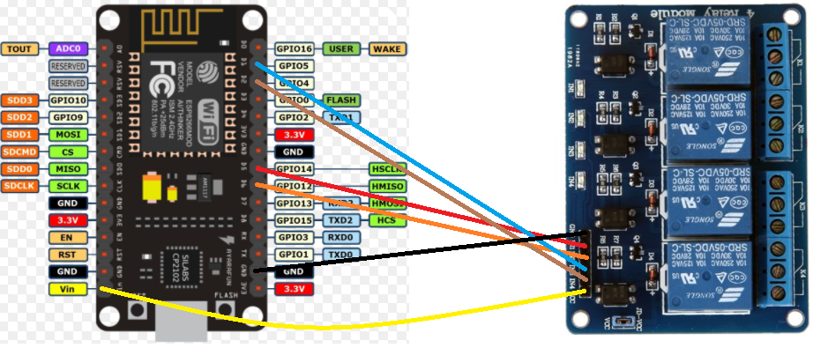

Connessione via SFTP
Connettersi via sftp all’indirizzo del raspberry con le stesse credenziali utilizzate per accedere via putty
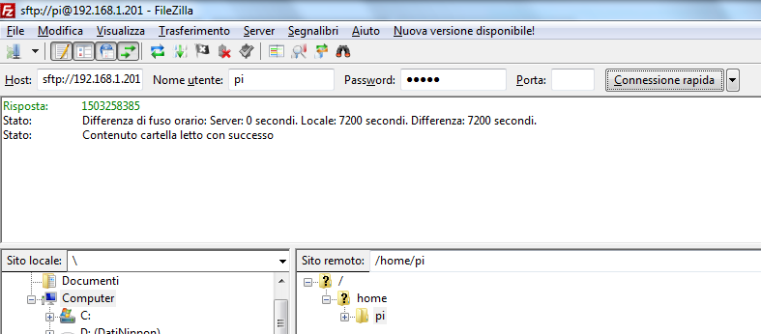

Installa e connetti via VNC
Esegui il comando:
sudo apt install -y realvnc-vnc-server
e poi
vncserver
Con questo comando abbiamo l’indirizzo IP e porta sulla quale connettersi. Per windows scaricare ed installare RealVnc. Avviare il programma VNC e collegarsi al raspberry:

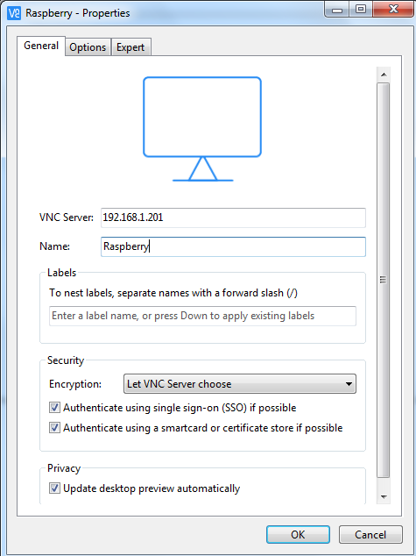
Fai click su continua:
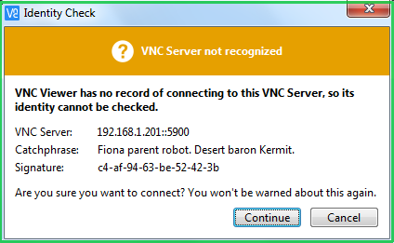
Accedi con le stesse credenziali usati per putty:
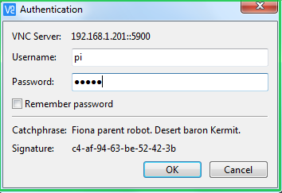
Fatto ciò, andiamo sul Menu > Preferences > Raspberry Pi Configuration > Interfaces e configuriamo VNC in “Enabled”. Riavviamo e riconnettiamoci senza specificare la porta.

Installazione NO-IP
(non necessaria per questa demo)
Con l’utenza root, eseguire il comando:
cd /usr/local/src
poi
wget http://www.no-ip.com/client/linux/noip-duc-linux.tar.gz
tar xzf noip-duc-linux.tar.gz
cd noip-2.1.9-1
make
make install

Se per qualche motivo doveste ricevere il messaggio "make not found" allora significa che non avete tutti gli strumenti per compilare. Vi basterà scaricarli digiando il comando:
sudo apt-get install build-essential

Prima di procedere alla configurazione, è opportuno configurare un account su www.noip.com
Per configurare il vostro client noip dovrete digitare:
/usr/local/bin/noip2 -C
Vi verrà chiesto il nome utente, la password e l'host da configurare.

Come ultima cosa dovrete aggiungere noip2 alla lista dei programmi da avviare all'avvio del sistema operativo. Per fare questo non dovrete fare altro che aggiungere questa linea alla lista di procedure:
sudo nano /etc/rc.local

#!/bin/sh -e
#
# rc.local
#
# This script is executed at the end of each multiuser runlevel.
# Make sure that the script will "exit 0" on success or any other
# value on error.
#
# In order to enable or disable this script just change the execution
# bits.
#
# By default this script does nothing.
/usr/local/bin/noip2
exit 0

Installazione Java
(non necessaria per il prototipo)

Rimuovi prima eventuali openjdk con il comando:
sudo apt-get remove openjdk*

poi recuperiamo la chiave GPG con il comando
sudo apt-key adv --recv-key --keyserver keyserver.ubuntu.com EEA14886

editiamo quindi il file:
sudo nano /etc/apt/sources.list

per aggiungere queste due righe alla fine.
deb http://ppa.launchpad.net/webupd8team/java/ubuntu trusty main
deb-src http://ppa.launchpad.net/webupd8team/java/ubuntu trusty main

per poi lanciare:
sudo apt-get update
sudo apt-get install oracle-java8-installer
(accettiamo la licenza oracle)
Alla fine del processo controlliamo la versione di java con
java –version
javac -version

